08/09 화

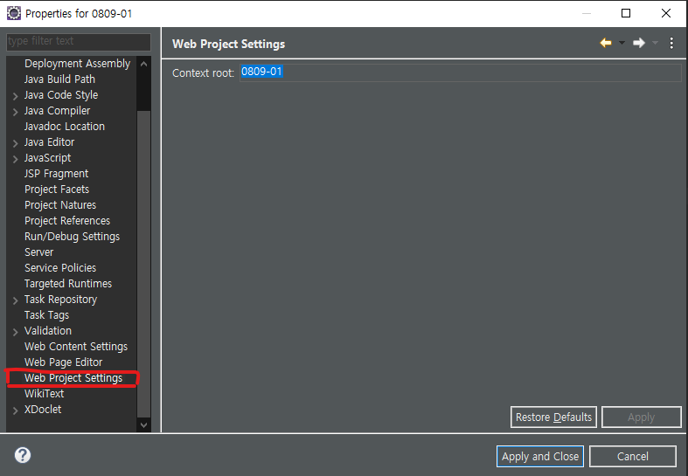

Context root 변경하기

프로젝트 우클릭 → properties → Web Project Settings

Context root 를 / 로 변경하였다.

설정 적용을 위해서 서버에서 서버 우클릭.

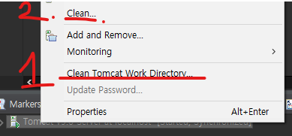

변경 된 값

→

